Rapport Architecture

# Initialisation

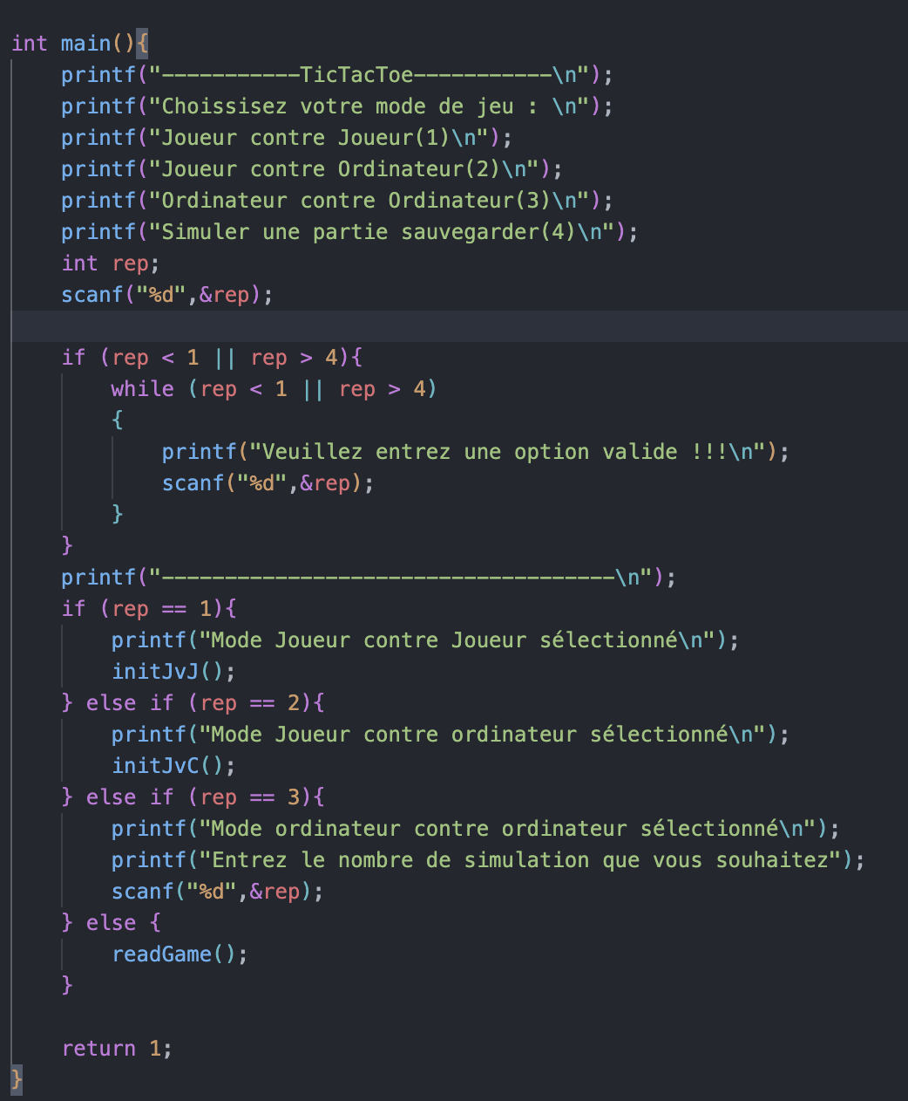

Voici la fonction main qui s’exécute au démarrage du programme elle permet à l’utilisateur de choisir son mode de jeu ou de simuler une partie précédemment jouée.

# Vérifier le gagnant

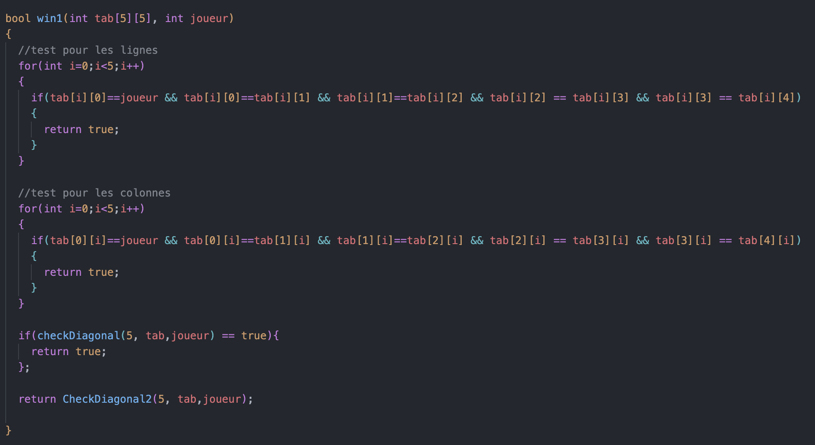

Voici la fonction win1 qui permet de savoir si un utilisateur a gagné une partie dans un tableau 5x5 on teste d’abord si l’utilisateur a une ligne de correcte, puis si l’utilisateur a une colonne de correcte et enfin on test les deux diagonales dans le code ci-dessous :

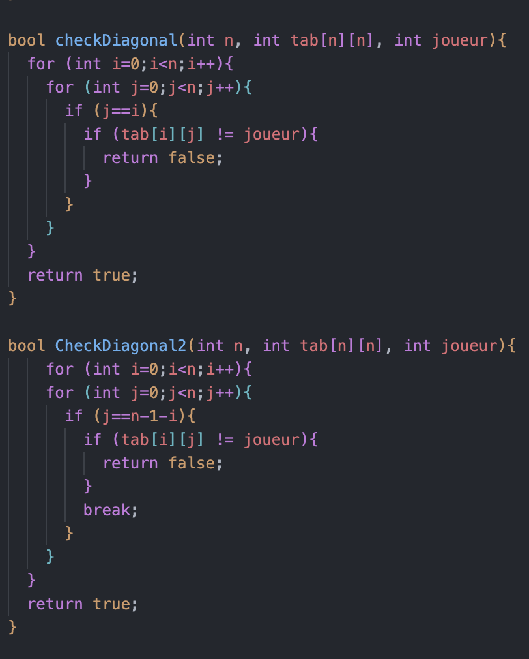

# Ordinateur contre ordinateur

# Simulation

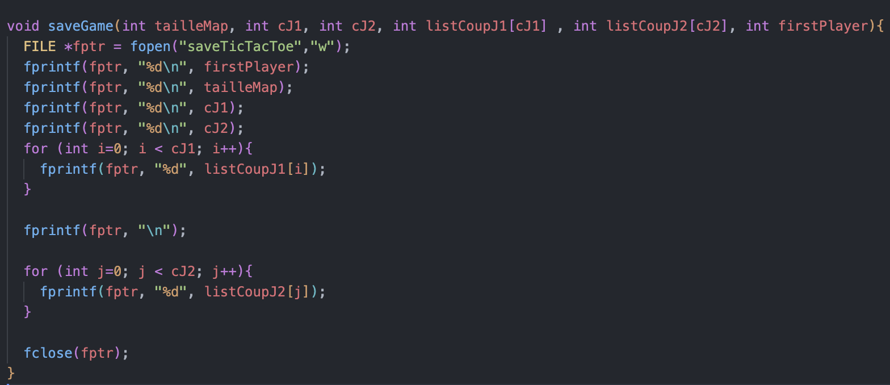

Cette fonction sert à sauvegarder une partie, on enregistre d’abord le joueur qui a commencé, la taille de la grille , le nombre de coup qu’a joué le joueur 1, le nombre de coup qu’a joué le joueur 2, la liste des coups du joueur 1 et enfin la liste des coups du joueur 2.